

开源机器人项目
HANDS FREE

HANDS FREE 是一个面向机器人研究、开发的开源软硬件系统。她有完备与科学的框架，以优秀的嵌入式系统框架为核心，精良的电路、机械设计为支撑，帮您快速实现多种形态的机器人。本系统包含机器人导航，SLAM，计算机视觉等模块，并拥有自己上层软件和调试系统。她支持国外其他的开源项目，如ROS, MPRT, PIXHAWK等，这一切都为您带来了无比的便捷和快乐！

如果你觉得“哎呦不错”的话，就一起加入进来吧！！！

了解我们：
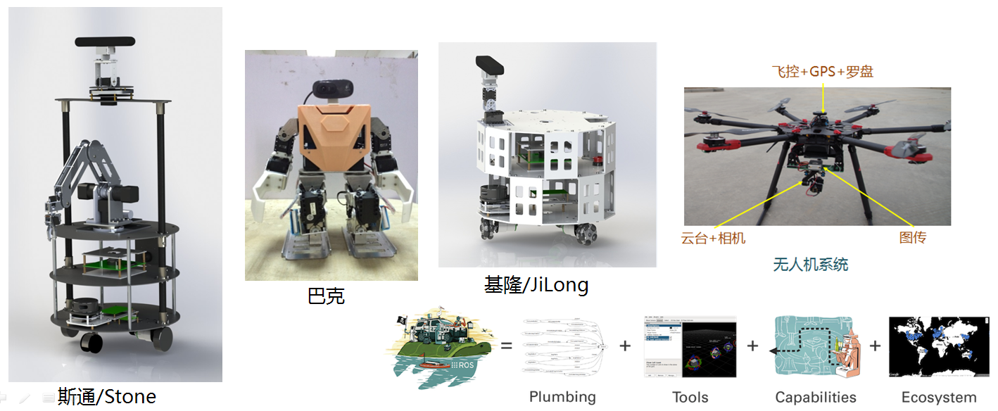

最新资料和代码请到： https://github.com/HANDS-FREE
最全资料请去百度云： http://pan.baidu.com/s/1c201NC
HANDS FREE 网页介绍：
http://www.adv-ci.com/
http://www.rosclub.cn/post-265.html
http://wiki.exbot.net/HandsFree
HANDS FREE交流群：521037187 （Hands Free Community）

小车视频展示：
http://v.youku.com/v_show/id_XMTUyODk4NTUzNg==.htm
核心技术展示：
http://v.youku.com/v_show/id_XMTU0NzgwNzc3Mg==.html?from=y1.7-1.2
购买链接：
https://shop145029875.taobao.com/?spm=a1z10.3-c.0.0.zpwB3d

ROS学习社区推荐：
EXBOT : http://blog.exbot.net/
EXBOT交流群：109434898 (群1 已满) 426334501（群2）
ROSCLUB : http://www.rosclub.cn/ ROSCLUB 交流群 : 184903125
EXBOT已经有很长的历史了，里面有很多ROS的使用攻略，以及一些专题的深入讨论 。ROSCLUB刚起步不久，里面有很多机器人系统方面的文章和ROS的使用攻略，HANDS FREE和ROSCLUB是友好的合作关系，所以很多使用攻略和问题也会发布在ROSCLUB上。
RoboLink Manual

只要存在通信就肯定会有通信协议，一个机器人系统肯定是存在多种通信过程，不过这里指的是上位机和底层嵌入式的通信。
RoboLink 也称HFLink是该课题下的HANDS FREE专门为机器人定制的一个多机通信协议，和小型无人载具MavLink (Micro Air Vehicle Link)一个概念，但是没那么复杂，方便开发者快速建立的通信结构。这主要是因为国际上还没有比较通用的开源协议来支持大多数机器人的通信，这也说明了机器人还是一个提升空间比较大的方向。
通过上下位机对机器人各项数据的抽象这部分代码的公用，实现封装数据打包与解包过程。现在已经实现了下位机的USB串口通讯。数据更新一般以每种指令10HZ的速度进行，满足上层规划与感知需求。当然由于我们主控制器性能强劲，通讯数据种类与更新频率都有提升空间。经测试通信包总和频率提升到1000HZ也不只是消耗20%的CPU。
RoboLink抽象了多种机器人的运动属性：轮式机器人，平衡车，人形机器人，四旋翼，固定翼，并且可以扩展，支持多机通信。

通信协议：
0XFF 0XFF sender_id receiver_id length_H length_L ****(data) check_sum
对应的状态机如图

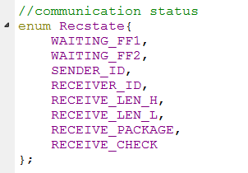

使用的是和校验
unsigned int check_sum;
check_sum= (0XFF + 0XFF+......)%255
只有满足以上形式的数据流，才会被RoboLink所接受。

多机支持：
所有通信节点都有一个自己的ID(等价于MAC地址或者姓名)，这也是为多机提供基础。多机很直观，就是多个机器人，多个控制终端之间的互相通信，通过ID号来一一对应。比如你同时用手机APP，遥控器，电脑等设备给车发送控制指令，可以通过ID号来选择最高优先级的控制端数据，从而保证不混乱。
ID其实就是一个单字节的数据，不过RoboLink有规定，主机和从机的ID范围是不一样的，这也是为了统一编排ID，提升效率。
主机（终端）概念：给实体机械人发送指令的的终端如遥控器，PC ，手机PP应用等 ，ID范围为0X01 - 0X10共15个ID。
从机概念：一个实体机器人（被控体）即为一个从机，比如移动机器人，平衡车，四轴 ，ID范围为 0X11 - 0X40 共48个ID。
广播 ID 0XFF。
网络中主机和从机的数量加起来最大64个（用户也可以自己增加），可以理解为一个网络中最多有64个人，其中最多有15个发号施令的人（监工），最多48个执行命令的人（工人），他们通过自己的名字（ID）匹配来交互，接收者可以通过判断ID的范围就知道该发送者是主机还是从机，是不是应该解析。
信息交互既可以存在于监工和工人之间，也存在于工人和工人，监工和监工之间。并且15个监工的权利（优先级）不是一样大，当多个监工给一个工人同时发送命令的时候，工人先执行优先级高的，比如当自主飞行发生故障时，你可以通过遥控器操控，这是因为遥控器命令的优先级高于自主命令，当然这个优先级你可以自己定义。至于工人和工人之间的交互，比如在机器人多机协同时，几个机器人之间可以通过这种方式来交互信息，0XFF 代表广播信号，即0XFF这个名字代表的不是某个工人，而是整个48个工人，当监工给这个名字发信息（命令）时，所有工人都执行。

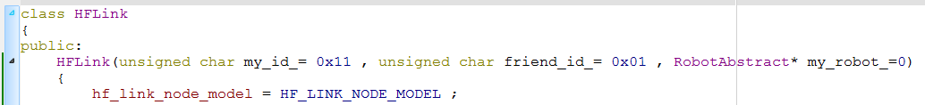

由于主机和从机的代码解析是不一样的，这里需要用到预编译，同时从构造函数可以看出，每构造一个通信节点，都要指明自己的ID，和通信对方的ID，当然这还有待改进，理想状况是不需要指定对方的ID，而是在程序里进行判断解析。
通信框架：
通信即数据交换，RoboLink专门定义把机器人的数据抽象为一个类，也就是LIB_Robot_Abstract这个包，以结构体的形式封装了数据，并且每个结构体是RoboLink的最小子单元，也就是说，RoboLink发送的每个包都是一个结构体。主机从机都定义了同样的抽象类，同时主机专门开一个线程来和从机进行数据交换，最终的效果就等同于把从机的抽象类复制到主机上，当然这都是以结构体为最小单位一个个更新的，RoboLink以10HZ的频率更新这个抽象类。
当实现上面的同步之后，ROS端就可以直接通过操作主机的抽象类来实现对底层的控制，这是一个异步的过程。 另外RoboLink和ROS端可能同时对主机抽象类进行读写操作，这就需要在代码上加锁防止重入，同时主机代码还要实现通信的ACK检测，丢包处理，多种通信接口的驱动等，不过这些HANDSFREE都已经封装好了，对于使用者来说只要知道怎么使用这些数据应该就可以了。另外就是协议本身是一个不完善的东西，对于高级应用的话还是有很多要改进的地方。
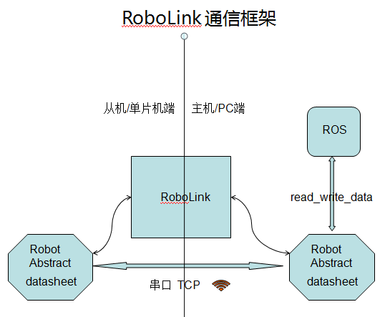

头文件代码解析：
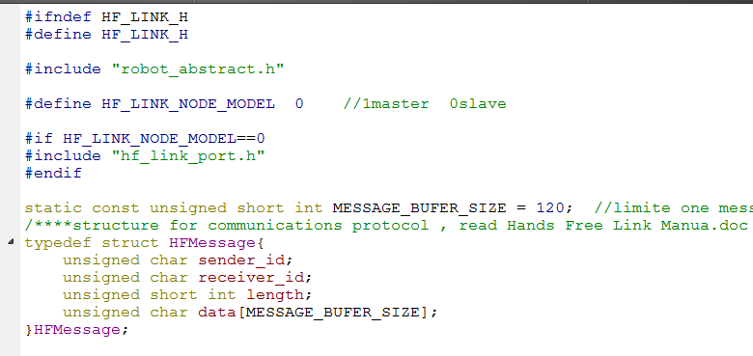

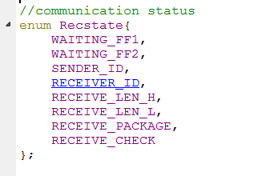

以上宏定义用于选择主机还是从机，同时定义了一个满足协议形式的结构体和一个用于状态机的枚举。定义了两个message结构体变量来保存当前接收到的包和即将要发送的包。
定义了一个枚举体表示各种命令，如下图，主机可以给从机发送多种命令，比如控制底盘的速度，控制云台的姿态，又或者是请求从机的坐标，电池信息等，这些命令都被封装在这个枚举体里，从机通过识别这个变量来做出相应的判断。
比较要注意的就是“握手指令”，即SHAKING_HANDS，当首次通信的时候，从机会向主机发送握手指令，主机就会把初始数据发给从机，比如主机记忆的坐标和姿态，通过握手主机从机的初始数据就同步了。

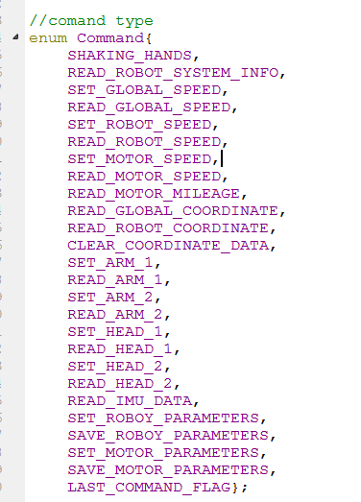
Set_Global_Speed//给机器人发送 世界坐标系的速度向量X Y Z (float)
Set_Robot_Speed//给机器人发送 机器人坐标系的速度向量X Y Z (float)
Read_Global_Coordinate//读取机器人世界坐标系坐标值,返回一个Package:
Set_Motor_Speed //给机器人发送 电机速度 V1 V2 V3 (float)
Read_Motor_Speed//读取三个电机的角速度,返回一个Package:
Read_Motor_Mileage//读取三个电机的里程值
Clear_Coordinate_Data //清除底盘历史数据 即设置当前坐标 为坐标原点
Set_Arm_1//给机械臂1发送关节夹角数据R1 R2 R3 R........
Read_Arm_1/读取机械臂1关节夹角数据R1 R2 R3 R........
Set_Arm_2//给机械臂2发送关节夹角数据R1 R2 R3 R...
Read_Arm_2//读取机械臂2关节夹角数据R1 R2 R3 R...
Set_Head_1//给头部发送PITCH ROOL YAW (float)
Read_Head_1//读取PITCH ROOL YAW (float)

主机从机只要通信双方保证枚举变量一致，即可正常通信，而且这样增加了其可扩展性，使用者可以自定义其指令。很明显，以上指令是为不同系统准备的，
正常情况下不可能都用上，即存在冲突，比如Set_Robot_Speed，Set_Motor_Speed 是不可能同时执行的，但是如果有些二逼要同时给机器人发送这两条指令，Hands Free会执行更底层的指令，也就是Set_Motor_Speed ，因为最终Set_Robot_Speed会转化成motor speed执行的，所以说Set_Motor_Speed比Set_Robot_Speed 更底层。
每条指令都有自己的有效周期，比如给机器人发送一条Set_Robot_Speed ，他肯定不会一辈子都按照这个指令执行的，你想想，要是主机给机器人发送了一条速度指令后，突然信号断了，为了不让机器人冲出地球，所以每条指令只执行有限的时间，也就是说，你得以一定频率给机器人发送指令，他才会不停的动。

协议举例：
16进制表示： 黄色为指令枚举代号
发送 ff ff 01 11 00 0d 01 (一号****) (二号****) (三号****) check 给机器人发送 世界坐标系的速度向量 x y z
返回 ff ff 11 01 00 02 01 check

发送 ff ff 01 11 00 0d 02 (一号****) (二号****) (三号****) check 给机器人发送 机器人坐标系的速度向量 x y z
返回 ff ff 11 01 00 02 02 check

发送 ff ff 01 11 00 01 03 check 读取机器人世界坐标系坐标值
返回 ff ff 11 01 00 02 03 (X****) (Y***) (Z****) check 返回世界坐标系坐标值

HANDSFREE使用机体坐标系即Set_Robot_Speed控制指令来控制机器人，而没使用控制电机速度指令即Set_Motor_Speed来控制，这样相当于把底层封装成一个整体，但是为了上位机在特殊情况下直接驱动电机，协议保留了直接控制电机速度的指令Set_Motor_Speed。

主要函数分析：
主机主要是通过masterSendCommand()函数来通信的，形参command_state就是主机想执行的命令，比如给主机的机器人抽象类的expect_robot_speed结构体赋值为(1，0，0)。再运行 masterSendCommand(Set_Robot_Speed)函数，就可以发现机器人以1m/s的速度在前进。

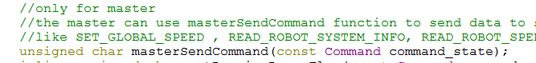

同时主机从机所接受的数据流都由 unsigned char byteAnalysisCall(const unsigned char rx_byte) 函数来解析，只需要不断从缓冲区取出数据传递到该函数即可实现对机器人抽象类的读写操作。同时每收到一个包receive_package_renew数组的对应位置1，通过查询数组知道收到了什么指令以及同时处理对应的事件，实现对机器人物理状态的更新。

